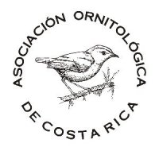
Asociación Ornitológica de Costa Rica
Gira mensual, Julio 2015
San Gerardo de Dota, Hotel Savegre Lodge

Total de especies observadas: 46
Total de especies Endémicas de Tierras Altas: 22
Coordinador: Giovanni Delgado H

Reseña del Sitio:
El hotel es manejado por la familia Chacón, que llegaron a Savegre en 1954 y fueron los pioneros de este valle. Ellos no solo han desarrollado este hermoso hotel, sino que con el transcurso de los años se han aprovechado del clima para cultivar manzanas, ciruelas, melocotones, los cuales se prueban en las comidas. La trucha abunda en el río Savegre el cual se presta también para pesca aérea. Más de 170 especies de pájaros se han observado en el área y en los múltiples senderos en el bosque nuboso. Este es conocido como uno de los mejores lugares para observar quetzales, los cuales viven aquí durante todo el año. El hotel es el anfitrión del Quetzal Education Research Center Complex (QERC), una cooperativa entre la familia Chacón la Universidad Nazarene de Oklahoma.

Participantes: Jorge León ( Chofer) Greivin Quesada, Isabel Rodríguez, Andres Rodríguez, Eduardo Mena, Ruth Altamirano, Eduardo Libby, Esteban Navarro ( novia), Luis Guillermo Zúñiga, Marcela Orozco, Ana María González, Eduardo Cubero, Irma Reyes, Carlos Jimenez, Daniel Jimenez, Patricia Rodríguez, Amada, Gabriela Vargas, Beltrán Lara.
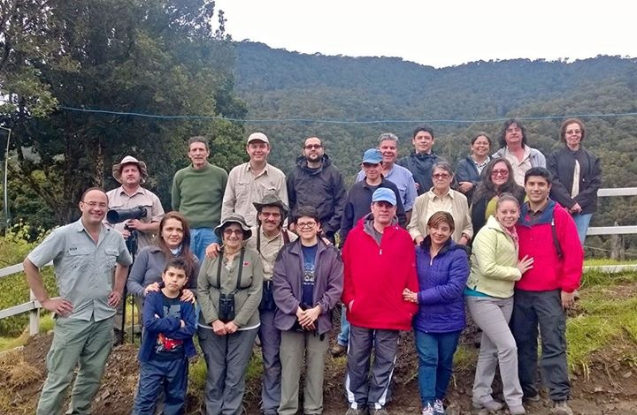
Sinopsis:
Domingo 12 de Julio. Salimos puntuales a las 5:30 am de San Jose con la incertidumbre de cómo iban a estar las condiciones del tiempo en el lugar, ya que el dia estaba muy lluvioso. En el camino tomamos la decisión de desayunar en la Soda “Donde Mirian” que es un sitio especial en San Gerardo de Dota, con el ánimo de ayudar al turismo local y poder observar aves en el comedero que se encuentra en dicha soda. Al llegar al lugar el tiempo fue inmejorable y el desayuno delicioso, pero el plato fuerte fue poder observar en el sitio al majestuoso Quetzal, el cual se percho cerca del comedero de la Soda. Este premio de la naturaleza nos decía que la Gira iba a estar de lo mejor. Después de salir de la soda, la fiesta de Quetzales continúo al poder observar en el camino al hotel a dos machos y dos hembras alimentándose de su fruto favorito el Aguacatillo. Por llegados al hotel iniciamos con la observación de aves en el lugar pudiendo observar gran cantidad de especies endémicas y muy particulares de las alturas como codornices, palomas collarejas, jilgueros, capulineros entre otros. Posteriormente llego la hora del almuerzo y luego nos quedamos en el jardín de colibríes del hotel. La lluvia se hizo presente y tomamos la decisión de partir hacia San Jose, con la satisfacción de poder observar y disfrutar de las mejores especies del lugar.
Listado de Aves. Se adjunta Archivo.
Bitácora Fotográfica:
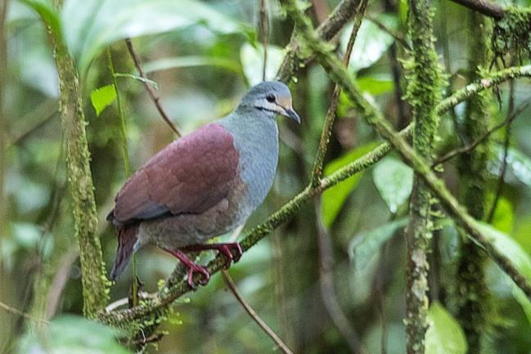
Zentrygon costaricensis- Paloma Perdiz Costarriqueña
Cortesía de Eduardo Mena

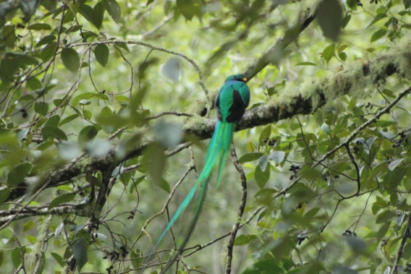
‎Pharomachrus mocinno - ‎El Quetzal
Cortesía Giovanni Delgado H
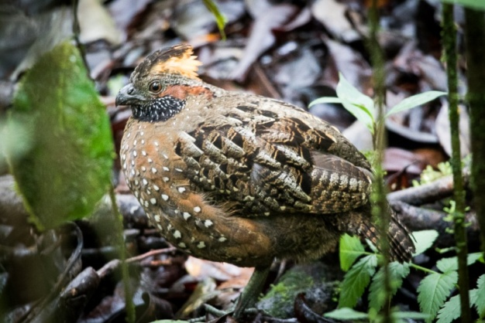
Odontophorus guttatus-Codorniz Moteada o Pintada
Cortesía de Eduardo Mena

